Táborská zoo ve středu 23. července představí návštěvníkům nový ptačí dům a vzácné druhy papoušků
18. 7. 2025, Tábor – Seznámit se s nejinteligentnějším ptákem světa, obdivovat jednoho z nejohroženějších papoušků nebo si prohlédnout jeden z nejmodernějších ptačích domů v Evropě budou moci návštěvníci táborské zoologické zahrady příští týden ve středu 23. července. Od jedné hodiny odpoledne se zde koná speciální setkání u papoušků, kteří je pozvou do svého nového domova.
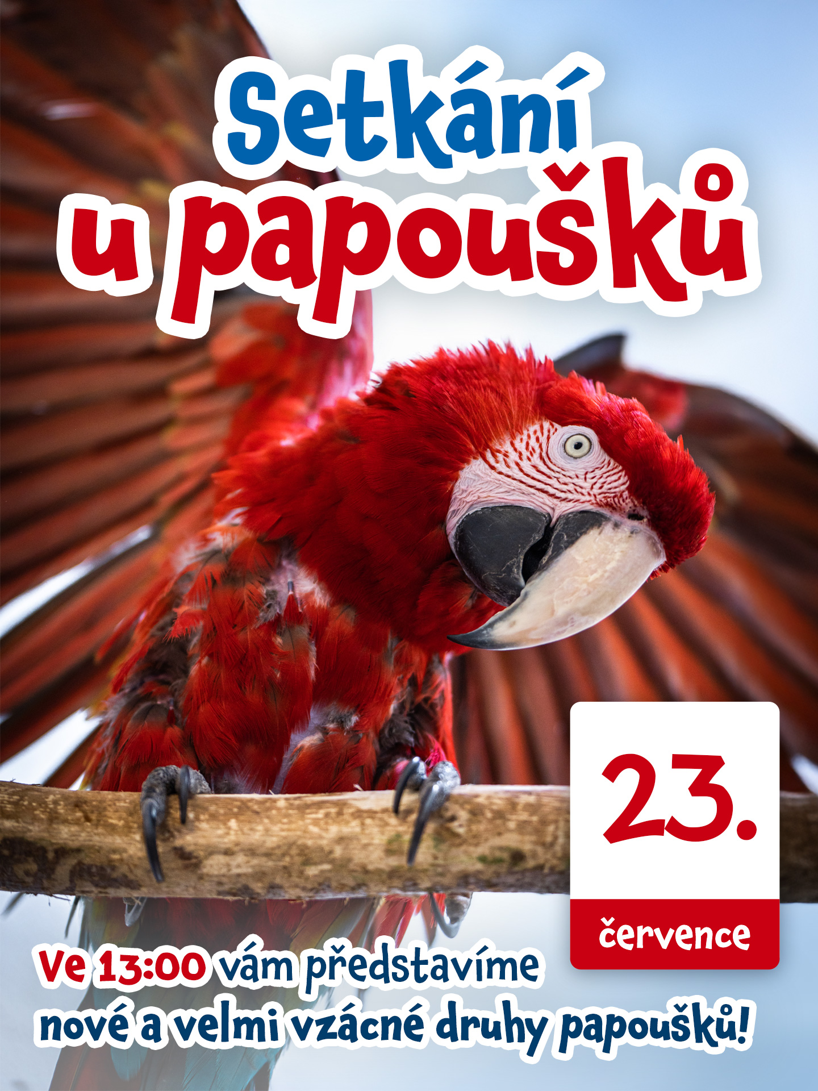
„Máme velkou kolekci vzácných velkých papoušků, například jednu z největších skupin ar zelenokřídlých z českých zoologických zahrad. Chováme také velmi ohroženého kakadu moluckého, jehož chov v rámci Evropského záchovného programu (EEP) koordinujeme s ostatními evropskými zoologickými zahradami. Loni jsme získali také jednoho z nejinteligentnějších ptáků světa – papouška nestora kea, který ve volné přírodě žije pouze na Jižním ostrově Nového Zélandu. O jeho inteligenci se vypráví úplné legendy a mnohé historky se ve středu dozvědí i naši návštěvníci. Například tu, jak zamknul jednoho novozélandského horolezce na záchodě,“ láká k návštěvě ředitel ZOO Tábor Evžen Korec.
Za zmínku stojí i samotný ptačí dům, který táborská zoo vybudovala proto, aby papoušci mohli v areálu zůstávat po celý rok. „Jde o jeden z nejmodernějších ptačích domů v Evropě splňující aktuální trendy v péči o papoušky a poskytující jim co nejpřirozenější prostředí. Je vybavený chytrou technologií, která sama hlídá vnitřní teplotu a vlhkost a udržuje ji na nastavených optimálních hodnotách,“ dodává ředitel Korec.

Rozlohou největší zoologická zahrada jižních Čech a největší soukromá zoo v Česku ZOO Tábor patří k nejmladším zahradám v Česku. Vznikla v květnu 2015 poté, co ji od insolvenčního správce koupil pražský developer a biolog Evžen Korec. Tím ji zachránil před likvidací a rozprodáním zvířat. Pro veřejnost byla ZOO Tábor otevřena o měsíc později. V roce 2024 ji navštívilo 117 tisíc lidí. ZOO Tábor je nejvíce navštěvovaným místem táborského regionu a patří mezi nejnavštěvovanější místa Jihočeského kraje. Zoo je otevřena každý den od 9:00 do 19:00.
Hlavním posláním zoo je chov a ochrana ohrožených druhů zvířat. Nejvýznamnějším projektem táborské zoo je reintrodukce zubra evropského do přírodních rezervací v Evropě. Podrobnosti o návratu tohoto majestátního tvora a možnosti, jak tento projekt podpořit, lze nalézt na webu www.zazubra.cz. Zásadním vědeckým projektem ZOO Tábor je výzkum dlouhověkosti psů a zubrů, jehož cílem je výrazně prodloužit věk. ZOO Tábor provozuje nejmodernější záchranné centrum CITES pro chladnomilné šelmy v Česku, jeho vybudování spolufinancoval Státní fond životního prostředí. Aktuálně v ZOO Tábor žije přes 535 zvířat, která patří k 81 živočišným druhům. Více než polovina z chovaných druhů patří mezi ohrožené. Generálním sponzorem je EKOSPOL.
  - Kontakt pro média
Filip Sušanka
M: (+420) 606 688 787
T: (+420) 233 372 021
E: media@zootabor.eu
W: www.zootabor.eu

